SitaTurbo Attikagully mit Schraub- und Losflansch, mit Kiesfang

Sita Bauelemente

Eigenschaften

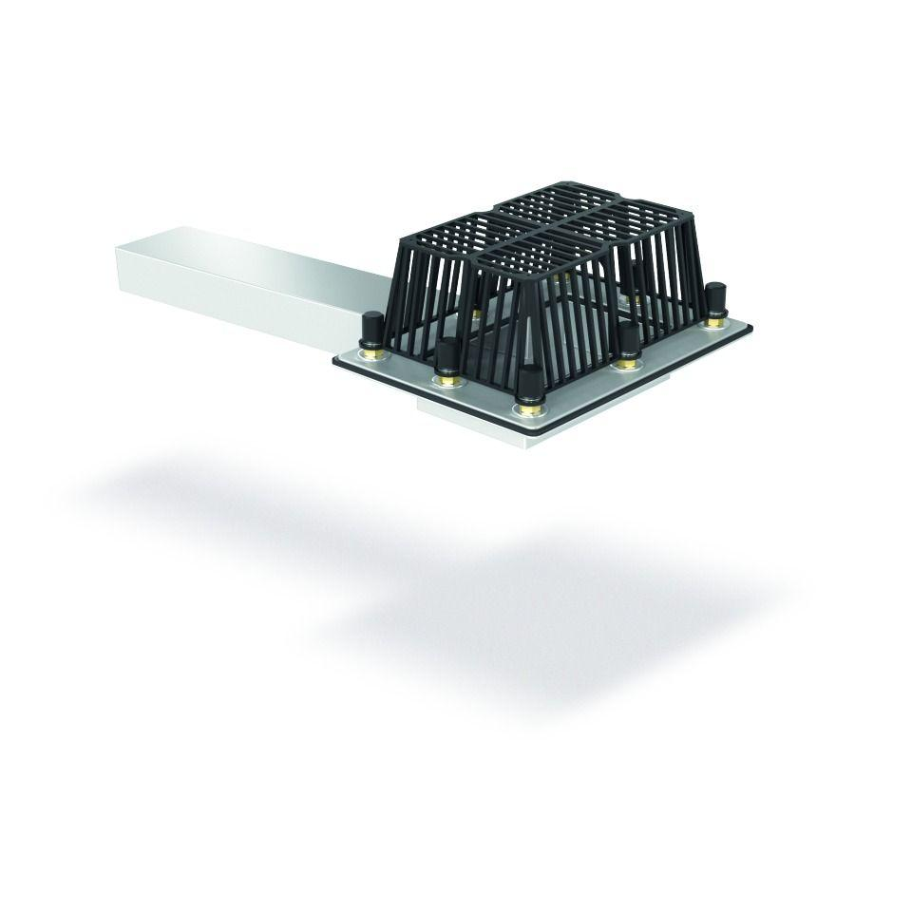

Produkt

Ablauf mit Laub-/Kiesfang

Werkstoff

Edelstahl

Einbaubreite (mm)

390,00

Einbauhöhe (mm)

60,00

Einbautiefe (mm)

590,00

Brandverhalten

A1

Entwässerungsart

Freispiegel

Flanschtyp

Losflansch, Schraubflansch

Stutzen-Ausführung

waagerecht

Gewicht (kg)

3,28 - 12,83

Temperaturbeständigkeit (°C)

-20,00 - 0,00

Stutzenneigung

3°